CARTA DE PATROCINIO
Proyecto de ley
PREVENCIÓN Y GESTIÓN EN CASO DE TSUNAMI/MAREMOTO

A través de la siguiente carta, otorgo mi apoyo y mi patrocinio a la iniciativa juvenil de ley, PREVENCIÓN Y GESTIÓN EN CASO DE TSUNAMI/MAREMOTO, presentada por el equipo IL MIRACOLO SQUADRA del Colegio The American School de Puerto Montt, en el Torneo Delibera 2018, organizado por la Biblioteca del Congreso Nacional.
Atentamente,

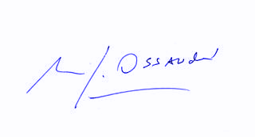
Manuel José Ossandón Irarrázabal
Senador de la República.

